Vlaamse overheid
Koning Albert II-laan 35 bus 33
1030 BRUSSEL
T 02 553 35 00
F 02 553 35 84
www.zorg-en-gezondheid.be

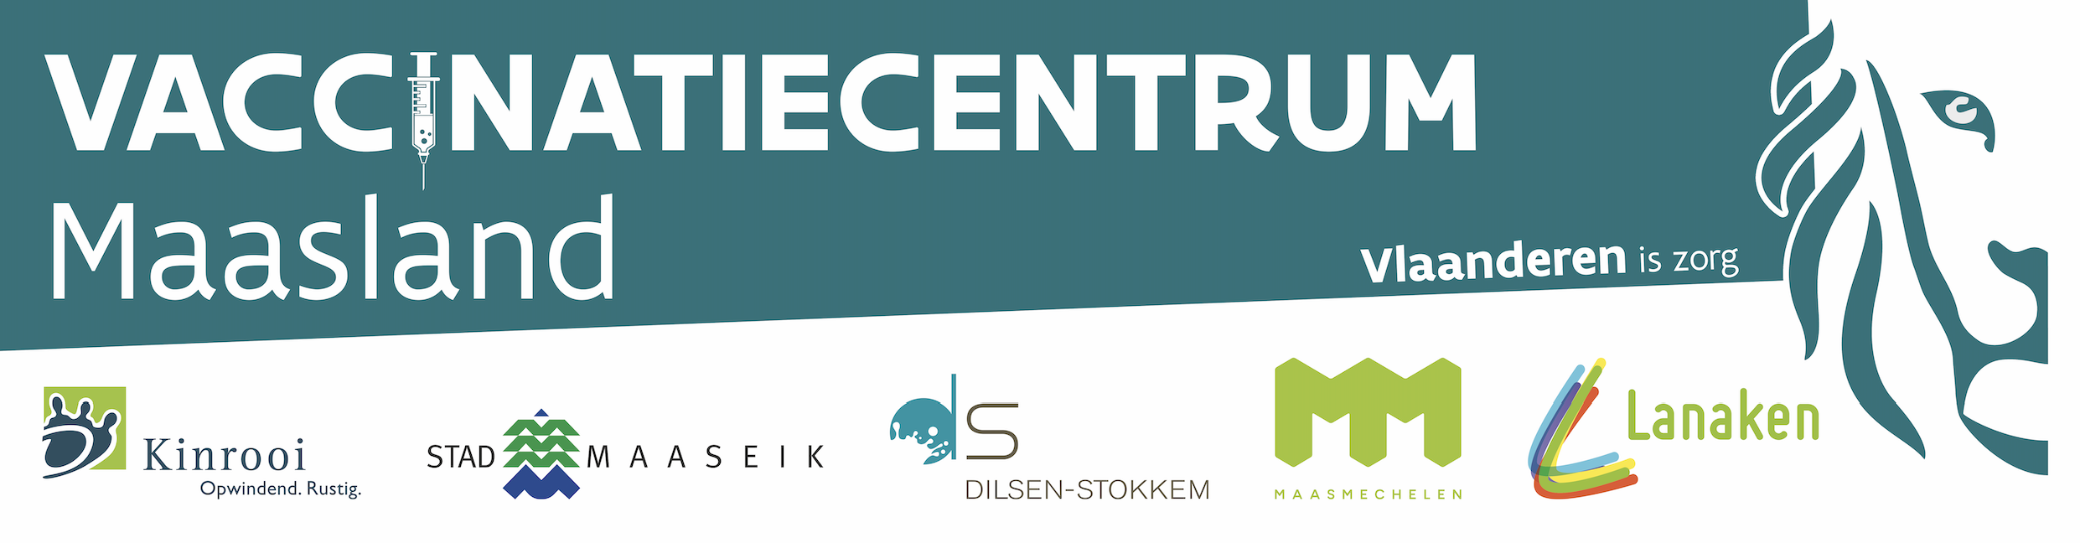

Toestemmingsbrief vaccinatie 6 tot 15-jarige tegen COVID-19

De Vlaamse overheid biedt als bescherming tegen het coronavirus een vaccinatie tegen COVID-19 in de Vlaamse vaccinatiecentra. Dit kan voor alle jongeren vanaf 6 jaar. Enkel jongeren die al 6 jaar zijn bij het moment van de vaccinatie komen hiervoor in aanmerking.
Deze brief wordt beschouwd als een ouderlijke toestemming voor de vaccinatie tegen COVID-19. Enkel in omstandigheden waar u uw minderjarige niet kan begeleiden naar het vaccinatiecentrum kan een jongere zelfstandig met deze brief naar het vaccinatiecentrum.

Naam + voornaam kind: ………………………………………………………………………………………………
Geboortedatum kind: ……../……../………………..
Naam + voornaam ouder/voogd:…………………………………………………………………………………
Kruis aan, bent u:
- Ouder
- Voogd
Telefoonnummer ouder/voogd:……………………………………………………………………………………

Kruis de gewenste keuze aan:
- Ik wens mijn kind te laten vaccineren tegen COVID-19 in het vaccinatiecentrum.
Datum: | Naam en handtekening ouder/voogd + vermelding ‘gelezen en goedgekeurd’:
Meer informatie over vaccinatie tegen COVID-19 vindt u op www.laatjevaccineren.be

